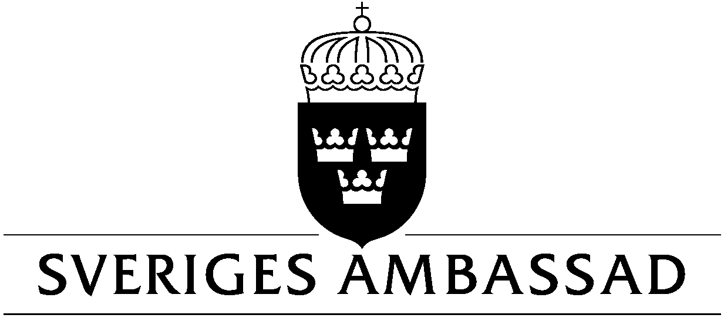
2024-02-29
Abuja

Förteckning över juridiska ombud i Ghana

Denna lista har sammanställts av Svenska Honorärkonsulatet i Ghana och delas av ambassaden i Abuja som information till svenska medborgare som kan behöva juridiskt stöd i Ghana. Ambassaden tar inte ansvar för arbete, råd eller kompetens som dessa advokater ger.

ENS Africa (Ghana Office)
Law Firm
Tel: +233 (0)30 225 3980
Epost: infoACC@ENSafrica.com
Hemsida: https://www.ensafrica.com/countries/ghana
Adress: 5th floor Vivo Place, Rangoon Lane, Cantonments City,
Accra, Ghana

Mrs. Judith Koranteng
Lawyer & General Counsel, Koranco at Law
Tel: +233 (0)506 423 973
Epost: Judith@korancolaw.com

Keystone Solicitors
Ger juridisk rådgivning till etablerade och växande företag om företags- och kommersiella transaktioner.
Tel: +233 (0)303 968 200
info@keystonesolicitors.com
Hemsida: http://keystonesolicitors.com/
Adress: 3rd Floor, Advantage Place
Mayor Road, Ridge West, Accra, Ghana

N. Dowuona & Company
Fokusområden inkluderar:
- tvistlösning
- bolags- och handelsrätt
- fastighets- och entreprenadrätt
- energi- och infrastrukturlagstiftning
- bank och finans
Tel: +233 (0)302 632044
Hemsida: https://ndowuona.com/
Epost: info@ndowuona.com
Adress: Solis House
GL-056-7567 Adembra Road
East Cantonments, Accra, Ghana

Emmanuel Barima Manu
LLB., BL., Law Trust Company
Tel: +233 (0)302 223 875
Epost: lawtrust.general@lawtrustgh.com
Hemsida: http://lawtrustgh.com/
Adress: 43 Castle Rd. Adabraka, Accra Ghana

